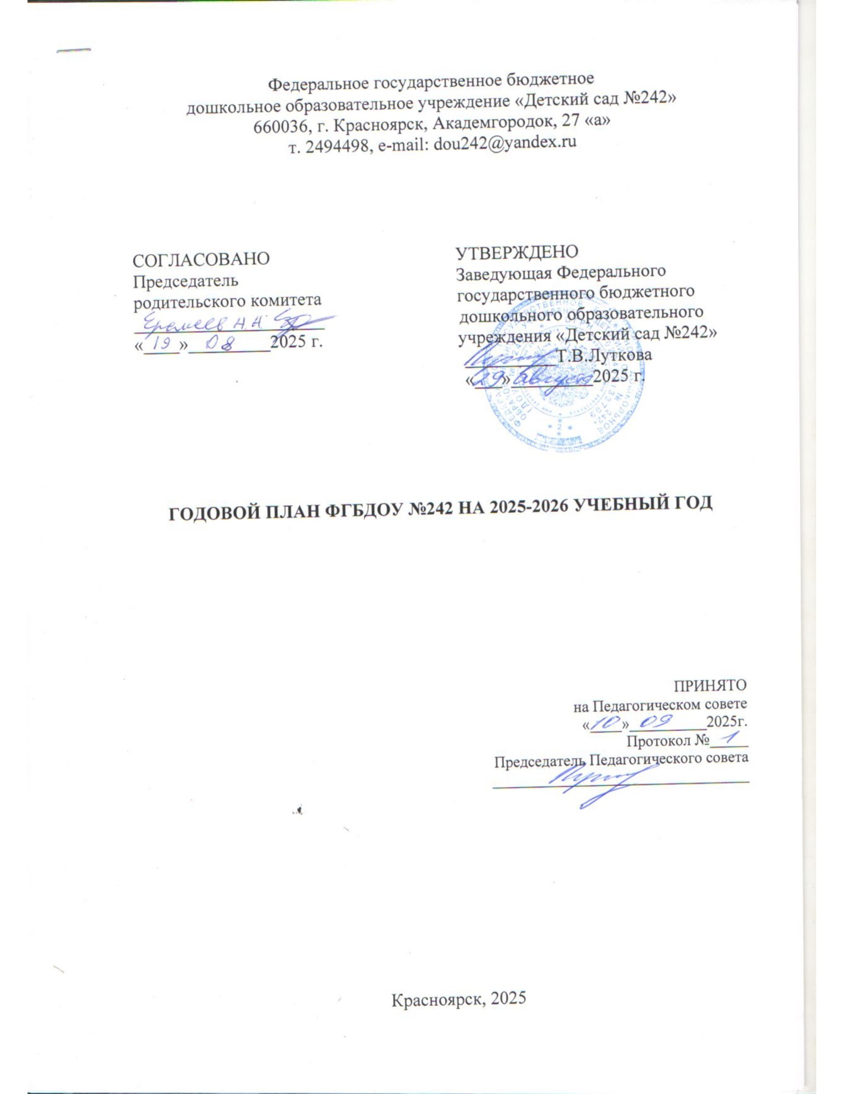

**ПЛАНИРОВАНИЕ ДЕЯТЕЛЬНОСТИ ДОО НА 2025-2026 УЧЕБНЫЙ ГОД**

По итогам анализа деятельности детского сада за 2024- 2025 учебный год с учётом

направлений программы развития и изменений законодательства РФ необходимо формирование общей культуры личности детей, развитие их социальных, нравственных, эстетических интеллектуальных и физических качеств, повышение познавательной активности, усиление интереса к истории и культуре нашей страны, воспитание чувства патриотизма и уважения к своему народу.

**Цель:** Продолжение работы посозданию условий для всестороннего развития детей дошкольного возраста.

**Задачи:**

1. Продолжить работу по приобщению детей к российским традиционным духовным ценностям.
2. Создать условия для реализации программы просвещения родителей детей дошкольного возраста, посещающих ДОО.
3. Продолжить работу по поддержке инициативы и самостоятельности дошкольников посредством образовательных технологий (клубный час, волонтерство, социальные акции, детский совет).
4. Организовать методические мероприятия, направленные на повышение профессиональной компетентности педагогов в вопросах всестороннего развития детей (курсы повышения квалификации, школа педагогического мастерства, семинары-практикумы).

**РАЗДЕЛ I. ВОСПИТАТЕЛЬНО-ОБРАЗОВАТЕЛЬНАЯ ДЕЯТЕЛЬНОСТЬ**

* 1. **ОРГАНИЗАЦИОННО-ПЕДАГОГИЧЕСКИЕ МЕРОПРИЯТИЯ**
     1. **Заседания педагогических советов**

***Таблица 1***

|  |  |  |  |
| --- | --- | --- | --- |
| № | Тема | Цель | Дата проведения |
| 1 | Установочный  «Основные направления  деятельности ДОО  в 2025 – 2026 учебном году» | * Утверждение годового плана работы ДОО на 2025 – 2026уч. Год. * Подведение итогов работы за летний оздоровительный период | Август  2025 |
| 2 | Тематический педсовет, согласно цели и задачам текущего учебного года |  | Январь  2026 |
| 3 | Итоговый | * Итоги работы за 2025 – 2026 уч. год. * Утверждение плана работы на летний оздоровительный период | Май  2026 |

* + 1. **Заседания рабочих и творческих групп**

***Таблица 2***

|  |  |  |
| --- | --- | --- |
| **№** | **Содержание** | **Ответственные** |
| 1 | По проекту «Экология»  Сроки: в течение года.  Периодичность: 1 раз в месяц | Савельева Е.В.  Усова Н.Н.  Беспалова Н.П.  Иванова Н.А. |
| 2 | По проекту «Безопасность»  Сроки: в течение года.  Периодичность: 1 раз в месяц | Старцева И.В.  Соколова А.К.  Петроченко Е.А.  Губайдулина Н.Г. |
| 4. | По проекту «Знайка»  Сроки: в течение года.  Периодичность: 1 раз в месяц | Тадевосян Г.А.  Кундуева А.В.  Богомолова И.П. |
| 5. | По оформлению залов к праздникам  Сроки: в течение года | Данилова В.С. |

* 1. **ОРГАНИЗАЦИОННО-ПЕДАГОГИЧЕСКАЯ ДЕЯТЕЛЬНОСТЬ**
     1. **Семинары, мастер-классы (МК)**

Мероприятия, способствующие развитию предметно-методологической компетентности педагогов, будут организованы ежемесячно по запросу педагогов и по необходимости, согласно годовому плану на 2025-2026 уч.год.

***Таблица 3***

|  |  |  |  |
| --- | --- | --- | --- |
| **№** | **Наименование** | **Сроки**  **проведения** | **Ответственные** |
| 1 | Семинар-практикум «Театрализованная деятельность, как средство развития речи у детей младшего дошкольного возраста» | Сентябрь 2025 | Тадевосян Г.А |
| 2 | Семинар-практикум «Организация работы по сенсорному развитию у дошкольников» | Октябрь 2025 | Мальчикова Е.В. |
| 3 | Семинар-практикум «Технология работы с игровым оборудованием Воскобовича» | Октябрь 2025 | Губайдулина Н.Г  Богомолова И.П. |
| 4 | Консультация «Работа с ИКТ-пособием 89 в 1. Регионы РФ» | Октябрь 2025 | Соколова А.К. |
| 5 | Консультация «Технология «Волонтёрство в ДОО» | Ноябрь 2025 | Усова Н.Н. |
| 6 | Семинар-практикум «Экологическое образование детей, как составляющая патриотического воспитания дошкольников» | Декабрь 2025 | Савельева Е.В. |

* + 1. **Конкурсы, смотры, фестивали для педагогов**

***Таблица 4***

|  |  |  |  |
| --- | --- | --- | --- |
| **№** | **Наименование** | **Сроки**  **проведения** | **Ответственные** |
| 1. | Смотр готовности групп к учебному году  (все группы) | Сентябрь  2025 | Зав.ДОО  Зам зав.по АХР  Мед.сестра |
| 2. | Психологические гостиные | Октябрь 2025/  Март 2026 | Савельева Е.В. |
| 3. | Чайные церемонии | Ноябрь 2025/  Апрель 2026 | Тадевосян Г.А. |
| 4. | Смотр – конкурс «Зимняя сказка на окне» | Декабрь | Богомолова И.П. |
| 5. | Фестиваль «Битва шефов»  (национальная кухня народов России) | Март | Петроченко Е.А. |

* 1. **ОРГАНИЗАЦИЯ ДЕЯТЕЛЬНОСТИ С ДЕТЬМИ**
     1. Деятельность с детьми в рамках проекта «Экология» (Приложение 1)
     2. Деятельность с детьми в рамках проекта «Безопасность» (Приложение 2)
     3. Деятельность с детьми в рамках проекта «Знайка» (Приложение 3)
     4. **Конкурсы, фестивали, развлечения, турниры для детей**

***Таблица 5***

|  |  |  |  |
| --- | --- | --- | --- |
| **№** | **Наименование** | **Сроки** | **Ответственные** |
| 1 | Творческая мастерская в группе «Подарок от внучат» ко дню пожилого человека (все гр.) | Сентябрь | Видео-отчет Петроченко Е.А. |
| 2 | Музыкальная гостиная «Король Вальса»  (ср.-подг.гр.) | Октябрь | Данилова В.С. |
| 3 | Неделя здоровья «Если хочешь быть здоров!»  (все гр.) | Октябрь | Пыхтина О.А |
| 4 | День отца (все гр.) | Октябрь | Видео-отчет  Соколова А.К. |
| 5 | Фотовыставка в группе «Моя любимая мамочка» (мл.гр.)/  «Кем работает моя мама» (ср.-подг.гр.) | Ноябрь | Видео-отчет  Кундуева А.В. |
| 6 | День матери (все гр.) | Ноябрь | Видео-отчет  Мальчикова Е.В. |
| 7 | Концерт народников «День Народного Единства» | Ноябрь | Данилова В.С. |
| 8 | Шашечный турнир (ст.-подг.гр.) | Ноябрь | Иванова Н.А.  Губайдулина Н.Г. |
| 9 | Фестиваль «Игры народов России» | Ноябрь | Беспалова Н.П  Старцева И.В |
| 10 | Конкурс чтецов «Все профессии важны»  (ср.-подг.гр.) | Январь | Богомолова И.П.  Мальчикова Е.В |
| 11 | Музыкальная гостиная «Юный Виртуоз»  (ср.-подг.гр.) | Январь | Данилова В.С. |
| 12 | Социальная акция «Письмо солдату» | Январь | Петроченко Е.А. |
| 13 | Научно-практическая конференция дошкольников (подг.гр.) | Февраль | Усова Н.Н.  Иванова Н.А. |
| 14 | Спортивное развлечение ко Дню Защитника Отечества (все гр.) | Февраль | Пыхтина О.А. |
| 15 | Фестиваль «Юные звезды» (ср.-подг.гр.) | Март | Мальчикова Е.В.  Тадевосян Г.А |
| 16 | Музыкальная гостиная «Великий органист»  (ср.-подг.гр.) | Март | Данилова В. С |
| 17 | Театральна жемчужина «Мешок яблок»  (ср.-ст. гр.) | Апрель | Усова Н.Н. |
| 18 | Лего – фестиваль  (подг.гр.) | Апрель | Кундуева А.В.  Беспалова Н.П. |
| 19 | Большое космическое путешествие  (все гр.) | Апрель | Видео-отчет  Губайдулина Н.Г. |
| 20 | Конкурс «Танцы в детском саду»  (ср.-подг.гр.) | Апрель | Данилова В.С |
| 21 | Викторина «В гостях у сказки»  (ср., ст. гр.) | Апрель | Соколова А.К.  Савельева Е.В |
| 22 | «Мама, папа, я спортивная семья»  (все гр.) | Апрель | Пыхтина О.А. |
| 23 | Социальная акция «Окна Победы»  (все гр.) | Май | Петроченко Е.А |
| 24 | Клубный час  (подг.гр.) | ежемесячно | Педагоги |
| 25 | Волонтерство | еженедельно | Педагоги |
| 26 | «Приглашенный эксперт» | ежемесячно | Педагоги |

* + 1. **Выставки коллективных рисунков**

***Таблица 6***

|  |  |  |  |
| --- | --- | --- | --- |
| **№** | **Наименование** | **Сроки** | **Ответственные** |
| 1 | Открытка ко Дню дошкольного работника | Сентябрь | Соколова А.К. |
| 2 | Осень золотая | Октябрь | Соколова А.К. |
| 4 | Пернатые непоседы | Ноябрь | Соколова А.К. |
| 5 | Раз, два, три – елочка гори! | Декабрь | Соколова А.К. |
| 6 | Животные крайнего севера | Январь | Соколова А.К. |
| 7 | Армейские будни | Февраль | Соколова А.К. |
| 8 | Красавица - весна | Март | Соколова А.К. |
| 9 | Бескрайний космос | Апрель | Соколова А.К. |
| 10 | Парад победы | Май | Соколова А.К. |
| 11 | Здравствуй лето | Май | Соколова А.К. |
| 12 | Мир насекомых | июнь | Соколова А.К. |

**1.3.6 Выставки поделок детско-родительского творчества**

***Таблица 7***

|  |  |  |  |
| --- | --- | --- | --- |
| **№** | **Наименование** | **Сроки** | **Ответственные** |
| 1 | Символ года «Огненная лошадка» | Декабрь | Кундуева А.В. |
| 2 | Арт-Ель 2026 | Декабрь | Старцева И.В |
| 3 | Выставка в честь 23 февраля | Февраль | Губайдулина Н.Г |
| 4 | Я - изобретатель | Март | Пыхтина О.А. |
| 5 | «Мусор смело пускай в дело»  (из бросового материала) | Апрель | Иванова Н.А |

* + 1. **Музыкальные мероприятия**

***Таблица 8***

|  |  |  |  |
| --- | --- | --- | --- |
| **№** | **Наименование** | **Сроки** | **Ответственные** |
| 1 | Развлечение «Здравствуй, наш детский сад!» | Сентябрь | Муз.рук-ли |
| 2 | Концерт ко Дню дошкольного работника | Сентябрь | Муз.рук-ли |
| 3 | Утренник «Золотая гостья» | Октябрь | Муз.рук-ли |
| 4 | Утренник «Новый год у ворот» | Декабрь | Муз.рук-ли |
| 5 | Развлечение «Старый Новый год» | Январь | Муз.рук-ли |
| 6 | Развлечение «Масленица» | Февраль | Муз.рук-ли |
| 7 | Утренник в честь 8 марта | Март | Муз.рук-ли |
| 8 | Концерт «Этот день победы»  (Для старшего поколения) | Май | Муз.рук-ли |
| 9 | Утренник выпускной «Мой любимый детский сад!» | Май | Муз.рук-ли |

**РАЗДЕЛ II. АДМИНИСТРАТИВНАЯ И МЕТОДИЧЕСКАЯ ДЕЯТЕЛЬНОСТЬ**

**2.1. Взаимодействие с родителями**

***Таблица 9***

|  |  |  |  |
| --- | --- | --- | --- |
| **№** | **Основные мероприятия** | **Сроки**  **проведения** | **Ответственные** |
| 1 | Освещение деятельности ДОО на сайте | В течение года | Заведующая |
| 2 | Выявление потребностей в дополнительных образовательных услугах у родителей воспитанников | В течение года | Заведующая |
| 3 | Анкетирование и опросы: выявление потребностей и уровня удовлетворенности родителей в образовательных услугах | В течение года | Заведующая,  Воспитатели |
| 4 | Нормативные документы: знакомство с уставными документами и локальными актами учреждения; заключение договоров с родителями воспитанников | В течение года | Заведующая |
| 5 | Родительские собрания | Сентябрь,  Февраль,  Май | Воспитатели,  Специалисты |
| 6 | Участие родителей в организации условий:  - благотворительная помощь  - оборудование и уборка территории  - совместная трудовая деятельность | В течение года | Заведующая,  Воспитатели |
| 7 | Привлечение родителей к участию в деятельности ДОО  - участие в реализации творческих проектов  - участие в выставках совместного детско-взрослого творчества  - участие в конкурсах муниципального, регионального, федерального уровней | В течение года | Зам. зав. по ВМР,  воспитатели |

**2.2. Групповые родительские собрания**

***Таблица 10***

|  |  |  |
| --- | --- | --- |
| **Тема** | **Месяц** | **Ответственные** |
| 1. Анкетирование «Давайте познакомимся».   Адаптация детей в детском саду   1. Возрастные особенности детей младшего дошкольного возраста 2. Ознакомление с правилами культурного поведения на праздниках в детском саду. | Сентябрь  2025 | Воспитатели 1мл., 2 мл. групп  Специалисты ДОО |
| 1. Основные годовые задачи ДОО и группы   Возрастные особенности детей   1. Решение проблемы «Взаимосвязь пропусков   детей без причины с пропусками занятий в д/саду» | Сентябрь  2025 | Воспитатели средних  и старших групп |
| 1. Основные годовые задачи ДОО и группы.   Возрастные особенности детей   1. Решение проблемы «Взаимосвязь пропусков детей без причины с пропусками занятий в д/саду» 2. Готовим будущего первоклассника. Что такое готовность к школе? | Сентябрь  2025 | Воспитатели подготовительных групп |
| 1. Тематическое родительское собрание в нетрадиционной форме (согласно задачам годового плана 2025-2026 уч.года) в ***форме «Поле чудес»*** | Февраль  2026 | Воспитатели  специалисты |
| Итоговое   1. Итоги выполнения ООП ДО 2. Перспективы совместной деятельности   воспитателей и родителей по развитию детей в 2025-2026 уч.году | Май  2026 | Воспитатели младших,  средних, старших  групп |
| Итоговое   1. Наши успехи 2. Секрет успешного пребывания в школе | Май  2026 | Воспитатели подг. гр. |

* 1. **Система контроля по реализации годового плана и за качеством образовательной деятельности в ДОО.**
     1. **Организация системы контрольной деятельности: отв. заведующая ДОО**

Цель: оценка эффективности деятельности педагогов по реализации образовательной программы ДОО и задач годового плана на 2025-2026 уч.год

***Таблица 11***

|  |  |  |
| --- | --- | --- |
| **Форма** | **Дата** | **Ответственные** |
| Открытый  просмотр НОД | Октябрь  2025 | Богомолова И.П., Мальчикова Е.В. |
| Ноябрь  2025 | Губайдулина Н.Г., Савельева Е.В. |
| Январь 20256 | Беспалова Н.П., Усова Н.Н. |
| Февраль  2026 | Тадевосян Г.А. |
| Март  2026 | Старцева И.В., Иванова Н.А. |
| Апрель  2026 | Кундуева А.В., Соколова А.К. |

* 1. **План-график контроля: отв. заведующая ДОО**

Сентябрь

1. Организация питьевого режима, КГН /оперативный/ все группы, 1 неделя.
2. Условия для физкультурных занятий /оперативный/ все группы, 2 неделя.
3. Организация режимных моментов /оперативный/ все группы, 3 неделя.
4. Методика и организация утренней гимнастики /предупредительный/ 4 неделя.
5. Готовность групп к учебному году /тематический/ все группы, 4 неделя.
6. Планирование НОД /оперативный/ все группы, 4 неделя.

Октябрь

1. Планирование и организация работы по развитию речи /оперативный/ все группы, 1 неделя.
2. Проведение закаливающих мероприятий /оперативный/ ст. группы, 2 неделя.
3. Организация работы с родителями /оперативный/ все группы, специалисты, 3 неделя.
4. Организация музыкальных занятий /предупредительный/ все группы, 4 неделя.

Ноябрь

1. Организация питания, воспитание культуры поведения за столом /оперативный/ все группы, 1 неделя.
2. Организация прогулок /оперативный/ все группы, 2 неделя.
3. Соблюдение учебной нагрузки /предупредительный/ все группы, специал., 3 неделя.
4. Выполнение решений педсовета /оперативный/ 4 неделя.

Декабрь

1. Организация режимных моментов /оперативный/ все группы, 1 неделя.
2. Деятельность детей в течение дня (в соответствии с планом работы) /оперативный/ все группы, 2 неделя.
3. Методика и организации НОД по изобразительной деятельности / предупредительный/ все группы, 3 неделя.

Январь

1. Организация утренней гимнастики /оперативный/ все группы, 2 неделя.
2. Соблюдение двигательной активности /оперативный/ все группы, 3 неделя.
3. Эффективность воспитательно – образовательной работы по организации проектно – исследовательской деятельности /тематический/ ст. и подг. группы, 3 - 4 недели.

Февраль

1. Организация работы в группах по игровой деятельности /тематический/ все группы, 1 – 2 недели.
2. Планирование НОД /оперативный/ все группы, 3 неделя.
3. Соблюдение учебной нагрузки /предупредительный/ все группы, специал., 4 неделя.

Март

1. Ведение документации /оперативный/ специалисты 1 – 2 недели.
2. Организация питания, воспитание культуры поведения за столом /оперативный/ все группы, 3 неделя.
3. Выполнение решений педсовета /оперативный/ 4 неделя.

Апрель

1. Закаливающие мероприятия после сна /оперативный/ все группы, 1 неделя.
2. Соблюдение двигательной активности /оперативный/ все группы, 2 неделя.
3. Методика и организация НОД по ФЭМП дошкольные группы /предупредительный/ в течение месяца.

Май

1. Организация прогулок /оперативный/ все группы, 1 неделя.
2. Оформление выставок детских работ в приемных /оперативный/ все группы, 2 неделя.
3. Готовность детей к школьному обучению /фронтальный/ подг. гр. 3 неделя.
4. Условия для физкультурных занятий на воздухе /оперативный/ все группы 4 неделя.
   1. **План повышения квалификации и аттестации педагогов на 2025-2026 учебный год**

***Таблица 12***

|  |  |
| --- | --- |
|  | ФИО педагога |
| Аттестация | Савельева Е.В., Соколова А.К., Усова Н.Н., Иванова Н.А. |
| Повышение квалификации | Данилова В.С., Савельева Е.В., Соколова А.К., Усова Н.Н., Иванова Н.А., Тадевосян Г.А., Губайдулина Н.Г. |

**РАЗДЕЛ III. ХОЗЯЙСТВЕННАЯ ДЕЯТЕЛЬНОСТЬ И БЕЗОПАСНОСТЬ**

* 1. **Административно – хозяйственная деятельность ДОО**

***Таблица 13***

|  |  |  |
| --- | --- | --- |
| **Мероприятия** | **Сроки** | **Ответственные** |
| Контроль подготовки к новому учебному году (здание, территория, группы, кабинеты, технические службы) | В течение лета | Зам. зав. по АХР |
| Контроль выполнения инструктажа по охране жизни и здоровья детей | 1 раз в квартал | Зам. зав. по АХР |
| Проведение инструктажей по технике безопасности и правилам пожарной безопасности со всеми работниками | Раз в полгода и по мере необходимости | Зам. зав. по АХР |
| Инвентаризация основных средств ДОО | Октябрь | Зам. зав. по АХР, кладовщик |
| Списание малоценного инвентаря | 1 раз в квартал | Зам. зав. по АХР, кладовщик |
| Оснащение оборудованием и инвентарем , моющими средствами, посудой, бельем | По мере необходимости | Зам. зав. по АХР |
| Контроль выхода на работу младшего обслуживающего персонала | Каждый день | Зам .зав. по АХР |
| Контроль санитарного состояния , соблюдения санитарного режима обработки посуды, инвентаря | 1 раз в неделю | Зам. зав. по АХР |
| Работа на территории:  - привоз песка  - уборка территории  - частичный ремонт детских площадок | 1 раз в год , май  Каждый день  По мере необходимости | Зам. зав. по АХР |
| Подготовка к зиме :  - промывка системы отопления  - подготовка необходимого инвентаря ( веники, лопаты, скребок, щит для уборки снега)  - контроль готовности групп и других помещений к холодному периоду ( утепление окон, исправность фрамуг, форточек, шпингалетов)  - запуск отопления | Июнь  Октябрь  Октябрь – ноябрь  Сентябрь | Зам. зав. по АХР  Зам. зав. по АХР  Воспитатели  Зам. зав. по АХР |
| Работы по пожарной безопасности | В течении учебного года | Зам. зав. по АХР |
| Подготовка к летнему ремонту групп, подсобных помещений (составление смет, закупка материалов) | Апрель - май | Зам. зав. по АХР |
| Ремонт | 1 июля- 15 августа | Зам. зав. по АХР |